赛波特颜色比色计 型号：ZRX-29405

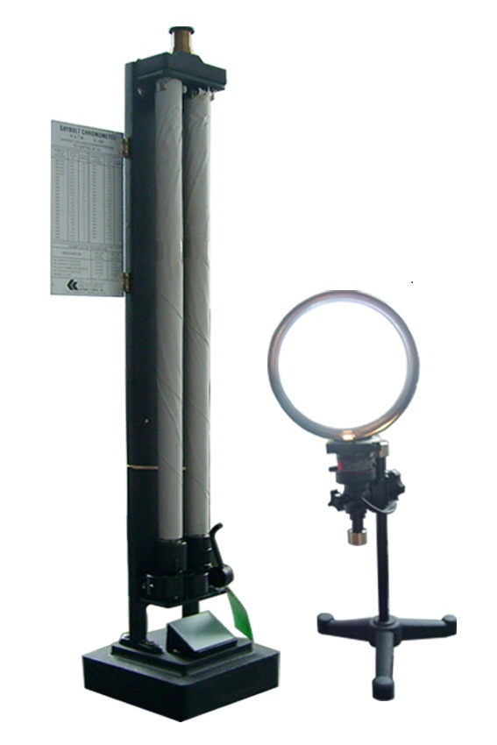

适用标准：GB/T3555，测量范围-16～+30(号)
.1、试样管：内径16.5～17.5mm，外径21.25～22.75mm，用一块厚6.25mm的圆片封底，总长508～510mm；
2、标准色板玻璃管：内径16.5～17.5mm，外径21.25～ 22.75mm，长483mm，总装后总长516～518mm；
3、光学观测仪：由棱镜和目测透镜组成，调整棱镜，通 过目镜观测视场

标准色板：半厚板和整厚板组成
日光灯：包括：60W的灯泡、半球型反射罩及日光滤色片
进口标准色板：整厚2枚，半厚1枚，光源灯1个，进口色片
带石蜡加热功能

